TRƯỜNG TIỂU HỌC PHÚC LỢI  GV: Ngô Trà Giang  Tuần 14 | Thứ …. ngày…. tháng … năm 2022  KẾ HOẠCH BÀI DẠY  Môn: Âm Nhạc 1
ÔN TẬP HÁT: CHÀO NGƯỜI BẠN MỚI ĐẾN
NHẠC CỤ: TRỐNG CON
I. YÊU CẦU CẦN ĐẠT :
1.Học sinh thực hiện được:
- Hát thuộc lời ca và đúng giai điệu bài hát Chào người bạn mới đến.
- Bước đầu thể hiện được tính chất nhanh vui sôi nổi và niềm vui khi có những người bạn mới.
- Biết hát kết hợp nhạc đệm, vận động theo nhịp điệu của bài hát.
- Biết sử dụng trống con gõ theo hình tiết tấu và gõ đệm cho bài Chào người bạn mới đến.
2.Học sinh vận dụng được:
- Thể hiện sự tự tin và biết phối hợp trong các hoạt động học tập với tập thể, nhóm.
3. Học sinh hình thành phẩm chất:
- Có trách nhiệm, chăm chỉ học tập rèn luyện, nuôi dưỡng thực hiện ước mơ của mình.
II. THIẾT BỊ ĐỒ DÙNG DẠY HỌC:
1. Học sinh :
- Sách giáo khoa âm nhạc 1, nhạc cụ .
- Thanh phách, bút chì, tẩy.
2. Giáo viên:
- Bài giảng điện tử, nhạc hát, nhạc đệm.
- Nhạc cụ gõ (hoặc nhạc cụ tự chế).

III.TIẾN TRÌNH CÁC HOẠT ĐỘNG DẠY VÀ HỌC:
Thời gian | ND các hoạt động dạy học | PP, HT tổ chức các HĐ dạy học tương ứng |  | Đồ dùng
 |  | Hoạt động giáo viên | Hoạt động học sinh
3’ | 1.Khởi động:  Mục tiêu: HS vui vẻ, hào hứng bước vào tiết học; kết nối bài cũ vào bài mới. | - GV hướng dẫn cho HS về trò chơi nghe giỏi đoán tài.  - GV cho HS nghe giai điệu 1 câu hát trong bài Chào người bạn mới đến và yêu cầu:  ? Giai điệu vừa nghe nằm trong bài hát nào mà em đã học? Hãy thể hiện lại câu nhạc đó.  - GV yêu cầu HS nhận xét câu trả lời của bạn.  - GV nhận xét và đánh giá, tuyên dương. | - HS thực hiện yêu cầu.  - HS lắng nghe.
10’ | 2.Hình thành kiến thức mới  Nhạc cụ Trống con  Mục tiêu: | - GV hướng dẫn học sinh khởi động bằng trò chơi: Âm thanh to- nhỏ.  + GV cầm dùi trống gõ mạnh vào mặt trống và học sinh gõ nhỏ vào tang trống để tạo ra các âm thanh theo kiểu nối tiếp nhau có sắc thái âm thanh khác nhau.  - GV chia học sinh làm 2 nhóm và điều khiển cho các em thực hiện.  - GV nhận xét và đặt câu hỏi:  ? âm thanh khi gõ vào mặt trống và tang trống có khác nhau không?  ? Tại sao lại khác nhau? (độ mạnh của tay và chất liệu tạo âm thanh)  - GV mời học sinh nhận xét.  - GV nhận xét - tuyên dương.  - GV cho HS quan sát tiết tấu và hướng dẫn HS gõ trống con theo tiết tấu.  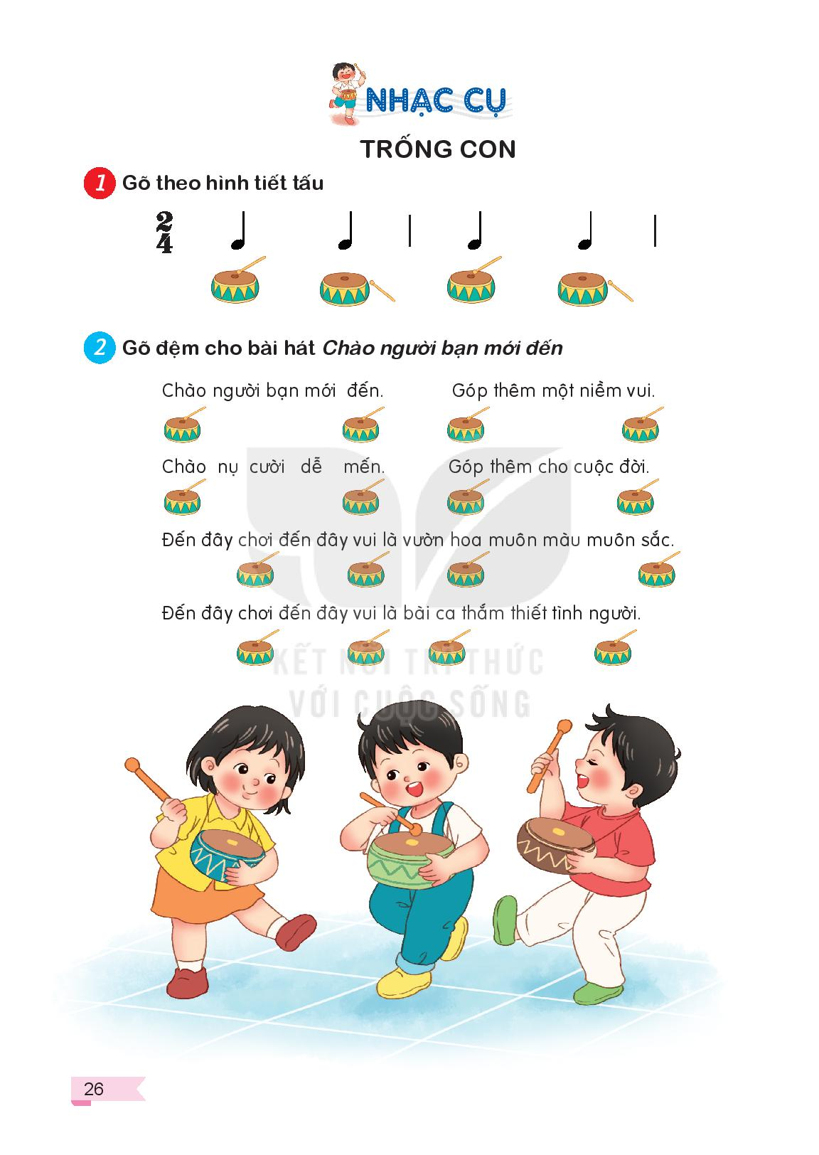  - Gọi HS thực hiện cá nhân/ nhóm vài lần.  - GV nhận xét và tuyên dương. | - HS lắng nghe.  - HS quan sát và thực hiện.  - HS thực hiện  - HS nghe và trả lời.  + Khác nhau: to – nhỏ  - HS trả lời theo hiểu biết.  - HS nhận xét  - HS lắng nghe.  - HS thực hiện theo yêu cầu.  - HS lắng nghe.
10’ | 3.Thực hành:  Mục tiêu: HS hát gõ đệm theo phách,theo nhịp. | - GV cho HS nghe lại bài hát để hình dung lại giai điệu.  - GV đàn và bắt nhịp cho HS hát lại 1 lần.  - GV nhận xét và sửa sai (nếu có).- GV mở file nhạc đệm và bắt nhịp để HS hát.  - Yêu cầu HS hát và gõ nhịp theo nhạc đệm.  - Yêu cầu HS hát bằng nhiều hình thức khác nhau như cá nhân/ nhóm/ tổ, ...  - GV nhận xét và sửa sai (nếu có).  - GV hướng dẫn học sinh hát kết hợp vận động theo nhịp điệu tại chỗ bằng nhiều hình thức:  + Lắc đầu sang phải – trái.  + Đưa tay sang phải – trái.  + Nhún chân qua phải trái.  - Gọi HS lên bảng thực hiện cá nhân/ nhóm.  - Yêu cầu HS nhận xét.  - GV nhận xét, tuyên dương. | - HS lắng nghe và nhớ lại giai điệu.  - HS hát.  - HS lắng nghe và sửa sai (nếu có)- HS hát cùng nhạc đệm.  - HS thực hiện gõ đệm theo yêu cầu.  - HS thực hiện.  - HS lắng nghe và sửa sai (nếu có).  - HS tự thống nhất trong nhóm về động tác và thực hiện.  - HS thể hiện ý tưởng.  - HS nhận xét  - HS lắng nghe
5’ | 4.Hoạt động vận dụng sáng tạo  Mục tiêu: HS vận dụng kiến thức đã học. | - GV hát và gõ mẫu cho học sinh nghe và xem.  - GV hướng dẫn và bắt nhịp cho HS gõ đệm trống con theo bài hát Chào người bạn mới đến.  - GV chia một nhóm hát, một nhóm gõ đệm.  - GV yêu cầu các nhóm còn lại quan sát nhận xét và sửa sai  - GV nhận xét. | - HS lắng nghe.  - HS thực hiện  - HS thực hiện theo yêu cầu.  - HS lưu ý.thực hiện.
1’ | Củng cố | - GV hỏi: Nội dung bài học hôm nay?  GIỜ HỌC KẾT THÚC. | -HS lắng nghe.

Điều chỉnh sau bài dạy:

